Приложение № 2

постановлению администрации Русско-Буйловского сельского поселения от «11» июня 2018 г. № 29

**Схема размещения нестационарных торговых объектов на территории с. Русская - Буйловка Павловского муниципального района**

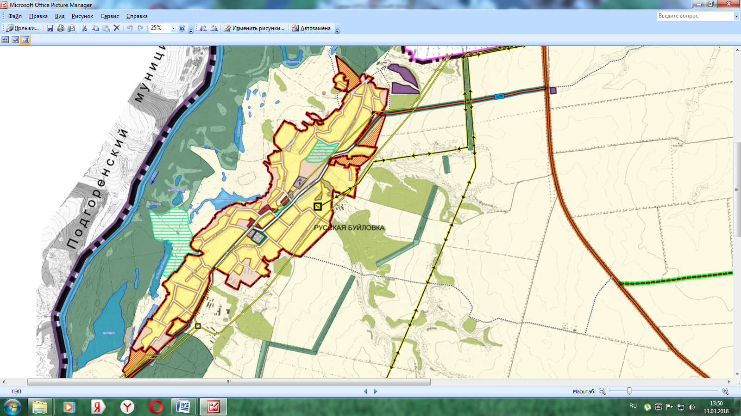

**Нестационарные торговые объекты**

Приложение № 2

постановлению администрации

Русско-Буйловского сельского поселения

от «11» июня 2024 г. № 29

**Схема размещения нестационарных торговых объектов на территории с. Русская - Буйловка Павловского муниципального района**

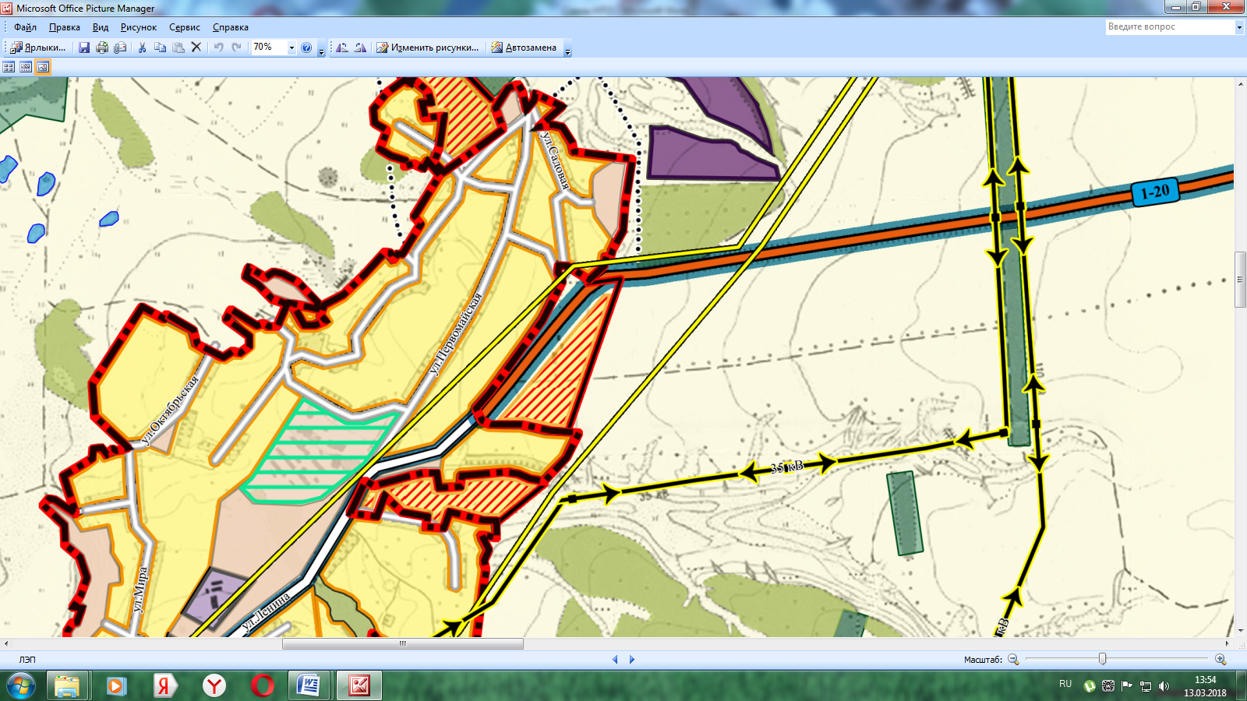

ул. Садовая, вблизи дома № 21 ул., Первомайская № 33 «а» - павильон, ул. Первомайская вблизи дома № 58, ул. Первомайская вблизи дома № 72 ул. Первомайская вблизи дома № 106 - Хлебный автофургон на базе автомобиля ВАЗ, павильон

Приложение № 2

постановлению администрации

Русско-Буйловского сельского поселения

от «11» июня 2024 г. № 29

**Схема размещения нестационарных торговых объектов на территории с. Русская - Буйловка Павловского муниципального района**

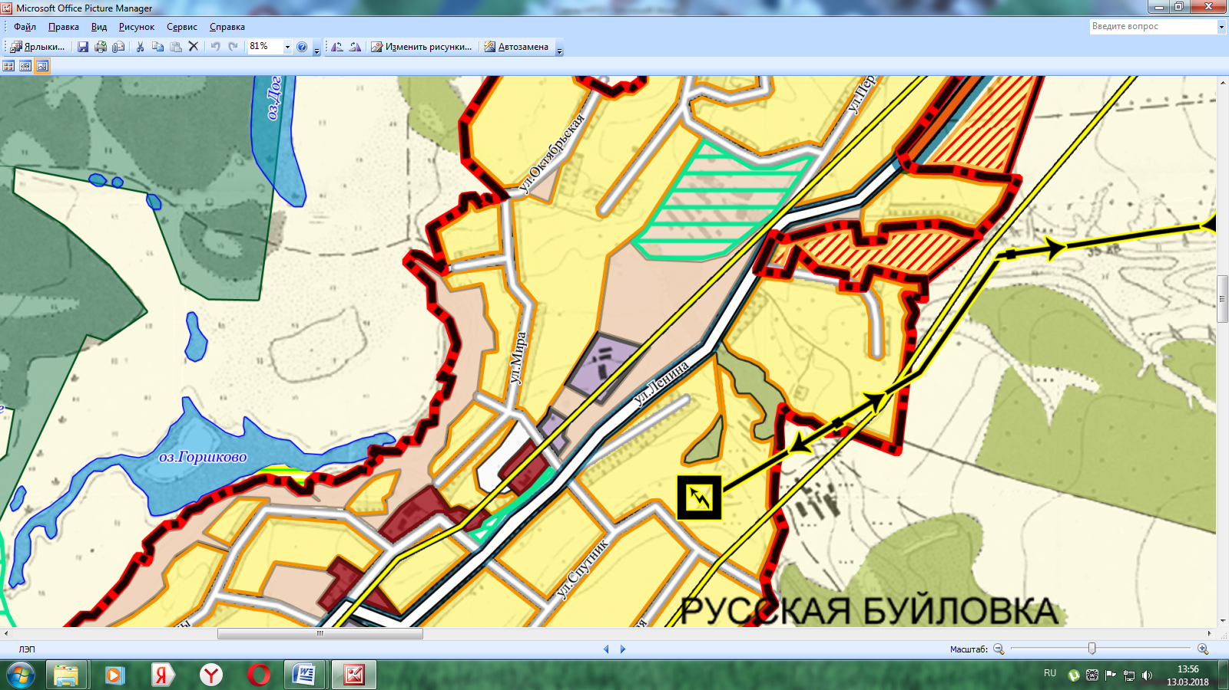

ул. Подгорная, вблизи дома № 11, ул. Октябрьская, вблизи дома № 6, ул. Октябрьская, вблизи дома № 31 ул. Мира, вблизи дома № 11, ул. Мира, вблизи дома № 25, ул. Мира, вблизи дома № 44, ул. Ленина, вблизи дома № 4, ул. Комсомольская, вблизи дома № 1, ул. Комсомольская, вблизи дома № 10, ул. Ленина, вблизи дома № 18, ул. Ленина, вблизи дома № 23 «а» - Хлебный автофургон на базе автомобиля ВАЗ

Приложение № 2

постановлению администрации

Русско-Буйловского сельского поселения

от «11» июня 2024 г. № 29

**Схема размещения нестационарных торговых объектов на территории с. Русская - Буйловка Павловского муниципального района**

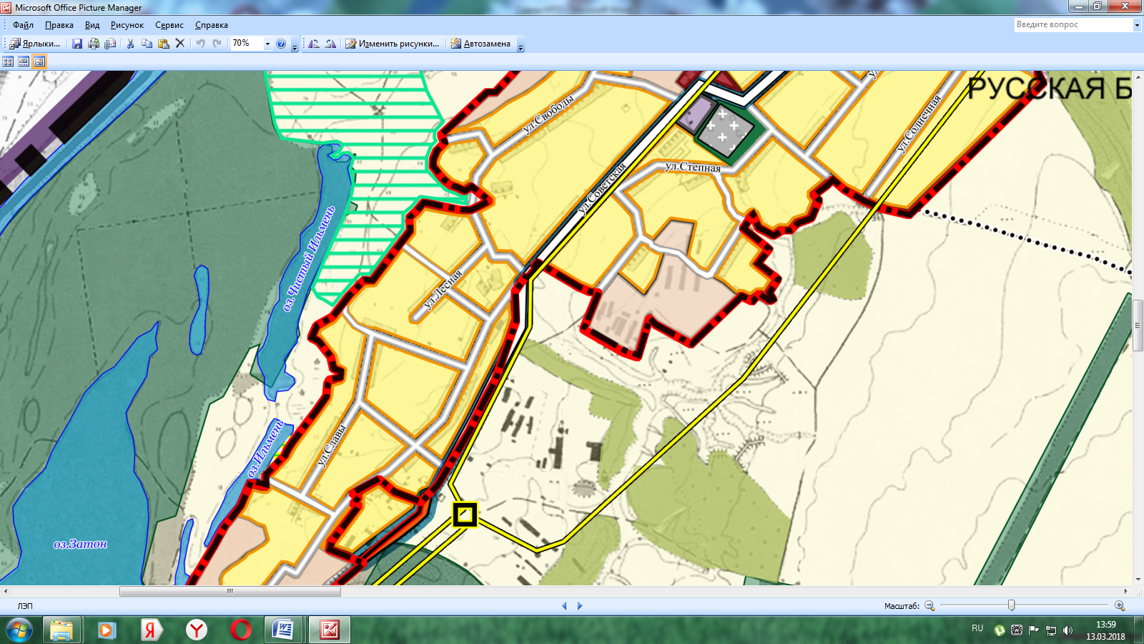

ул. Советская, в 10 м. от дома № 5 «а» - павильон, ул. Свободы, вблизи дома № 16, ул. Свободы, вблизи дома № 71, ул. Свободы, вблизи дома № 64, ул. Советская, вблизи дома № 58, ул. Лесная, вблизи дома № 9, ул. Лесная, вблизи дома № 20, ул. Советская, вблизи дома № 103, ул. Славы, вблизи дома № 9, ул. Славы, вблизи дома № 49, ул. Славы, вблизи дома № 71, ул. Советская, вблизи дома № 155 - Хлебный автофургон на базе автомобиля ВАЗ